**보도자료**

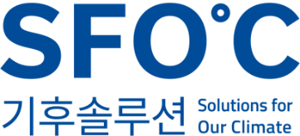

담당자: 기후솔루션 커뮤니케이션 담당 권오성

010-9794-9483, Osung.kwon@forourclimate.org



**2024년 4월 29일 배포 즉시**

**한전의 ‘무늬만 녹색 채권’ 발행 도운**

**씨티 등 글로벌 은행 겨냥 액션 세계 각지서 일어나**

국내외 활동가들, 한국, 미국, 인도네시아 등서 씨티그룹, BoA등 글로벌 투자은행 겨냥 액션

한국 한전의 ‘그린워싱 채권’ 발행 등 화석연료 기업 돕는 금융 행태 중단 요구

“금융사가 허점을 이용해 화력발전 투자 중단 않는 상황…강력한 규제 없으면 문제 지속될 것”

여전히 석탄화력 발전을 놓지 않고 있는 한국전력공사(한전)의 해외 ‘녹색 채권’ 발행을 돕는 씨티그룹(Citigroup)과 스탠다드차타드 은행(Standard Chartered Bank) 등을 상대로 즉시 중단을 요구하는 목소리가 국내외에서 터져 나왔다. 기후솔루션과 스탑더머니파이프라인(Stop the Money Pipeline), 마켓포스(Market Forces) 등 국내외 기후 환경단체 8곳은 지난주 23~25일(현지시각)에 걸쳐 서울 종로구 한국 씨티은행 본사를 비롯해 미국 뉴욕, 인도네시아 자카르타, 호주 시드니 등 각지에서 기후 위기 상황에 화석연료산업을 지원하는 금융업계 행태를 규탄하는 동시다발 액션을 진행했다.

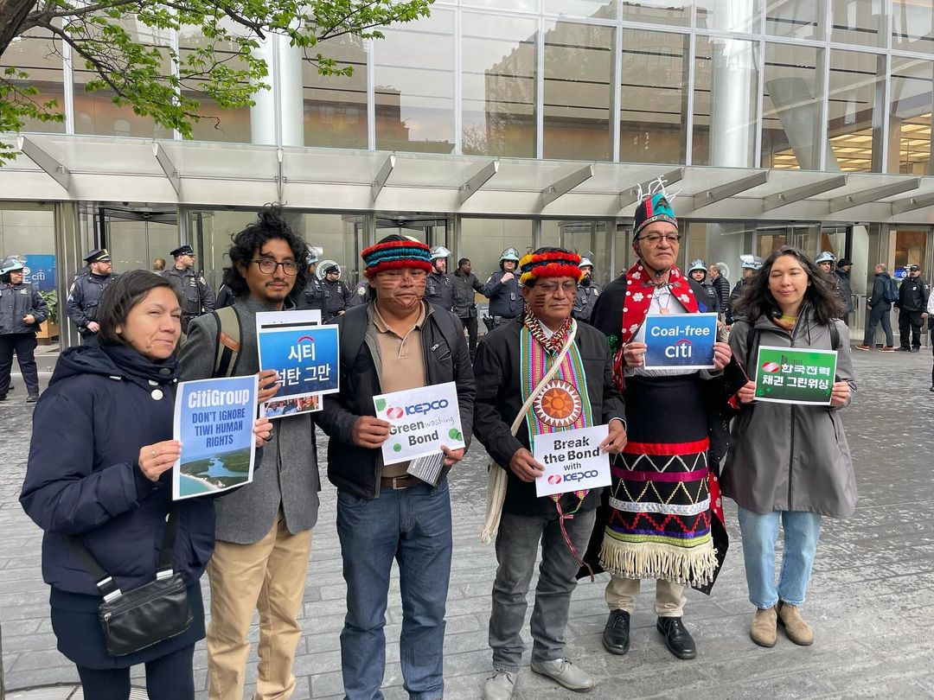

사진 1. 100명이 넘는 활동가들이 지난 24일(현지시각) 뉴욕의 씨티그룹 본사 앞에서 화석연료 투자 중단을 요구하고 있다. 출처: 스탑더머니파이프라인(Stop the Money Pipeline)

석탄, 가스 등 화석연료 의존한 발전을 지속해 온 한전은 연료 가격 상승 등으로 인해 지난 3년 동안 50조 원이 넘는 적자를 안은 바 있다. 이에 국내에서 채권을 과하게 발행하며 다른 기업의 자본 조달까지 교란하여 채권 시장의 ‘블랙홀’이란 비난까지 받았다. 한전은 한편 해외에서도 2022년 16억 달러(약 2조원) 규모의 글로벌 녹색 및 지속가능 채권(이하 ‘글로벌 녹색채권’)을 발행했다. 그런데 2023년 한전의 녹색채권 보고서를 보면 글로벌 녹색채권으로 조달한 16억 달러 가운데 절반만 태양광 및 재생에너지 사업 등에 배정된 것으로 확인될 뿐 나머지는 공개되지 않았다. 기후솔루션은 미공개 된 조달 금액이 화석연료로 발생한 채무를 갚는데 쓰였을 가능성이 높다고 보고 지난달 공정거래위원회 등에 글로벌 녹색채권에 대해 ‘그린워싱’ 위반으로 신고를 한 바 있다. 지속가능한 투자를 위한 ‘녹색 채권’이라는 명목으로 오히려 화석연료 기반 사업에서 발생한 적자를 메우려 한 것 아니냐는 의혹이다.

이런 논란의 한전 글로벌 녹색채권 발행 업무를 제공한 곳들은 미국 씨티그룹(Citigroup), 뱅크오브아메리카 증권(BofA Securities), 영국 스탠다드차타드 은행(Standard Chartered Bank), 일본 미즈호(Mizuho) 등 대형 금융사들이다. 지금까지 총 누적 녹색채권 발행액은 51억 달러로, 대략 7조 원으로 추산된다. 기후솔루션은 공정위 신고에 이어 이달 글로벌 금융 기관 4곳에 설명을 요구하는 항의서한을 보냈다. 또 이들 기관의 소명이 충분하지 않을 경우 소송을 검토할 계획이라고 밝혔다. 또한 글로벌 기후환경단체들의 채권 감시 이니셔티브인 ‘톡식 본드 네트워크(Toxic Bond Network)’ 역시 이들 금융기관에 [한전 채권 발행 중단을 요구하는 서한(영문)](https://toxicbonds.org/toxic-bonds-network-demands-major-banks-stop-underwriting-kepcos-bonds/)을 보냈다.

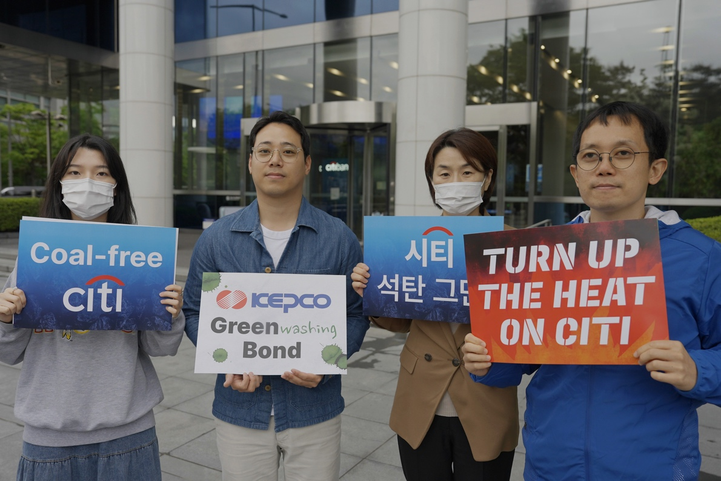

사진 2. 기후솔루션 활동가들이 24일 서울 종로구 한국 씨티은행 본사 앞에서 녹색 채권 중단을 요구하고 있다. 기후솔루션 제공

기후솔루션은 24일 한전의 글로벌 녹색 채권을 발행한 씨티은행과 스탠다드차타드 은행의 한국 본사 앞에서 규탄 액션을 펼쳤다. 이 자리에서 기후솔루션의 이관행 외국 변호사(미국 캘리포니아)는 “금융사들은 석탄투자 배제 정책을 도입했음에도 불구하고 한전의 채권 발행을 지원하고 있다. 해당 금융사들은 탈석탄 정책 대부분을 ‘신규’ 고객에 적용하고 있어, 이미 고객으로 유치한 대규모 에너지 회사들에게는 적용되지 않았을 가능성이 크다. 이에 해당 정책의 효과와 진정성에 의문이 생긴다”고 말했다. 예를 들어, 씨티그룹은 석탄화력 발전이 전체 발전량의 20% 이상인 신규 고객을 받지 않겠다고 선언했으나, 씨티그룹이 녹색 채권 발행을 대행해 준 한전의 발전자회사 발전량 40%가 석탄발전으로 이루어져 있고, 한전이 구매하는 전력 중 석탄발전이 차지하는 비중은 33%를 넘는다.

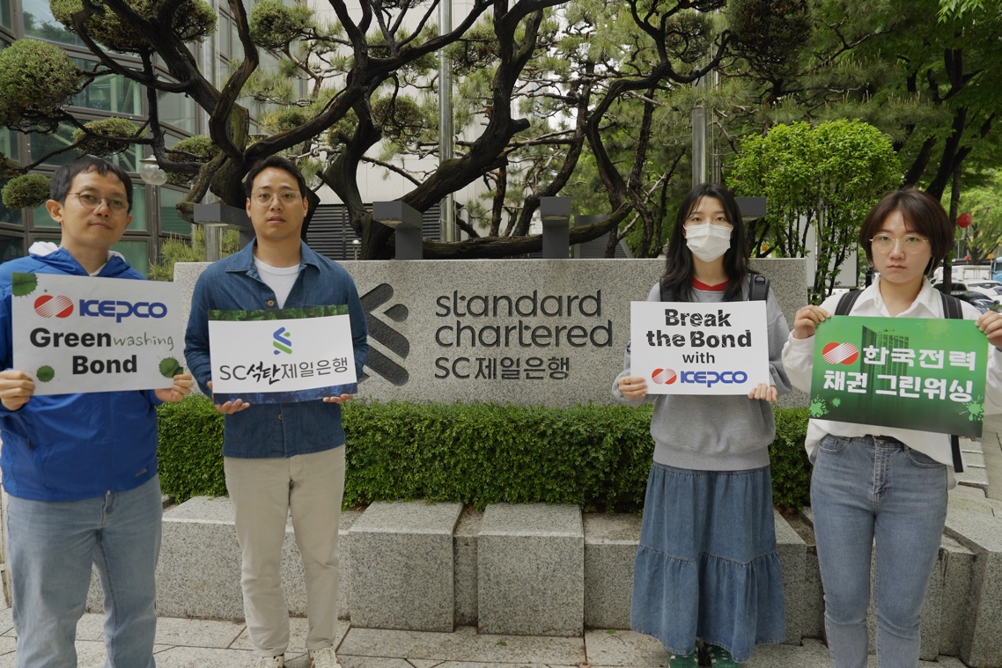

사진 3. 서울의 종로구 SC 제일은행 본사 앞에서 활동가들이 녹색 채권 발행 중단을 촉구하고 있다. 기후솔루션 제공

이러한 금융의 느슨한 탈석탄 정책을 규탄하는 목소리는 국내뿐 아니라 해외에서도 동시다발로 터져나왔다. 마침 다가온 씨티은행 등 글로벌 금융사들의 주주총회 기간에 맞춰 지난 23일부터 25일까지(현지시각) 미국 뉴욕, 호주 시드니와 멜버른, 인도네시아 자카르타, 북아일래드 수도인 벨파스트 등의 씨티그룹 본사 앞에서 ‘석탄 투자중단’을 요구하는 액션이 동시다발적으로 진행됐다.

특히 뉴욕의 씨티그룹 앞에선 5개의 단체에 100명이 넘는 활동가들이 화석연료 투자 중단을 촉구했다. 뱅크오브아메리카(Bank of America)와 씨티은행, 웰스 파고(Wells Fargo)와 같은 대형 금융사가 석탄, 석유, 가스(LNG)와 같은 화석연료 확장에 여전히 자금을 대고 있으며 이를 규탄하는 국내외 시민 단체의 목소리가 커지고 있는 실정이다.

기후솔루션 이제인 연구원은 “한전이 구체적인 화석연료 중단 계획을 공개하고 이행하지 않는 한, 이러한 문제는 계속될 것이다. 녹색 채권 발행을 통해 재생에너지 등 녹색 프로젝트 사업에 자금을 투자한다고 주장하고 있지만, 한전과 발전 자회사들의 재생에너지 발전량은 여전히 2% 내외로 제한적이다. 한전의 에너지 전환 행보에 꾸준한 관심과 모니터링이 필요한 시점이다”라고 말했다.

[부록] 해외 액션 사진

*아래 공유 폴더에서 글로벌 금융기관을 상대로 한 국내외 각지의 액션 사진을 다운 받아 보도에 이용하실 수 있습니다. 사진설명 등은 기후솔루션 커뮤니케이션팀으로 요청 주시면 안내 드리도록 하겠습니다.

[전세계 액션 사진 공유 폴더](https://drive.google.com/drive/folders/1xp-BRLPbH4Ai3Pr-2gjfUYCkdofFrajp)